上传查重论文步骤
一、登陆vpn：wvpn.zcmu.edu.cn
校内上网账号为学号，初始密码为身份证后6位
从vpn跳转研究生院网址：https://yjsgl.zcmu.edu.cn/
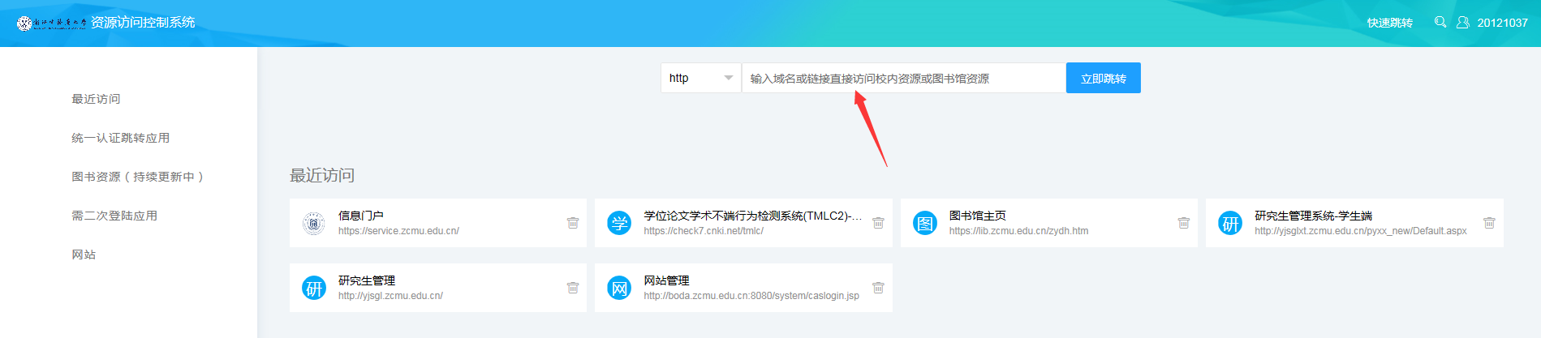
二、登陆学生服务系统：http://yjsglxt.zcmu.edu.cn/pyxx_new/login.aspx
三、在“毕业与学位”栏目，上传查重论文：
请注意每个填写项目后的提示（标红部分）
